**UD3 - PRÁCTICA 13: TRANSFORMACIÓN DE RELACIÓN 1:N**

Transforma el siguiente modelo E-R al modelo relacional a través de tablas. Se trata de una empresa que tiene distintos almacenes repartidos en todo el país. Un almacén reparte productos a clientes de una determinada provincia. Las provincias grandes pueden tener más de un almacén

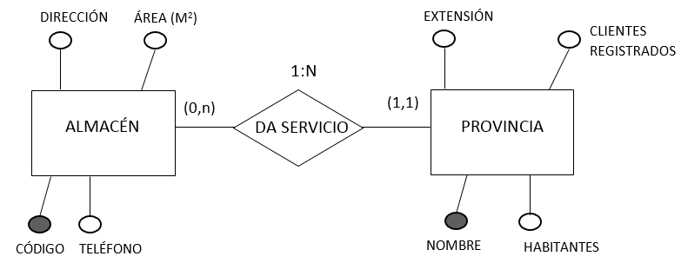

PROVINCIA(**nombre**, habitantes, extensión, clientes registrados)

ALMACÉN(**código**, **nombre_provincia**, teléfono, dirección, área)

FK: nombre_provincia referencia PROVINCIA(nombre) borrado y actualización en cascada.